9821445090
期中報告
視傳三逼
資訊概論
我是王韋翔學號9821445090
我的老師叫做王曉今是個好老師

目錄！

壹問卷主題
問卷動貳機
參問卷分析
問題解肆答
伍結論就是

電影！ 我的主題是電影
你喜歡看電影嗎
你對電影的瞭解
又有多少？

動機！
電影自1912年發展至今已經快要壹個世紀。在這種科技發展與資訊發達的年代，電影已經變成了生活中不可取代的娛樂之一。
可是大家都愛電影，不！應該是大家都看過電影。那有沒有人跟我一樣走火入魔？
我記得從我五歲開始就會有習慣每個禮拜租電影回家看，第一部看得電影叫做終極警探印象非常深刻到現在還是會有壹個禮拜至少一部片的習慣
所以要說我對電影癡狂也可以吧！！
來了來了
緊張了
問卷
分析
你喜歡看電影嗎？
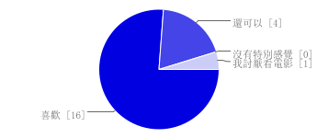

你最喜歡那種類型 ？
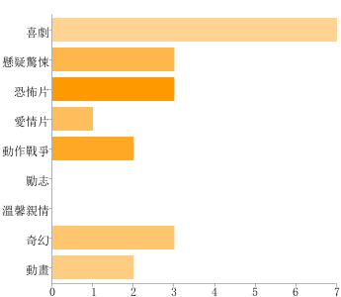
你喜歡哪裡看電影
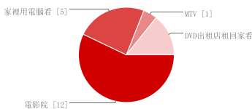

你喜歡看國片還外語片？
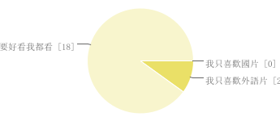
到這裡就有點刁難人不過這是電影人的基本常識這些題目看起來很困難其實真的
還
好

請問下面哪壹部片是國際電影資料庫（ＩＭＤＢ）票選出來影史前兩百五十大電影？
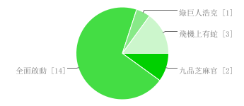
請問以下那位西洋影星有的過奧斯卡最佳男主角獎？
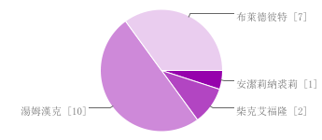
我不懂為什麼會有選安竭力那求利

請問下列電影與導演的配對哪個正確？
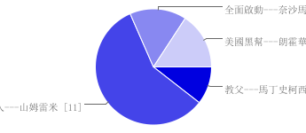

請問下列哪位導演飾金氏世界紀錄倒過最多部戲的導演？
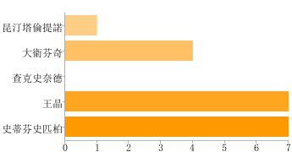

I’ll Be Back是哪一部戲的經典台詞？
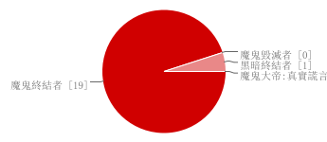

請問經典電影”魔戒”系列導演跟下列哪一部片為同一導演？
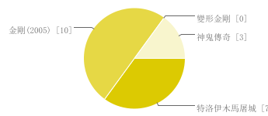

各
位
觀
眾
！
解
答
篇

不期待也期待一下！
拍個手請妳喝啤酒！

拜託拉！

請問下面哪壹部片是國際電影資料庫（ＩＭＤＢ）票選出來影史前兩百五十大電影？

全面啓動為ＩＭＤＢ兩百五十大電影裡的第九名，順片提到，ＩＭＤＢ是全世界最有權威的電影網站
排名跟影評往往與票房有非常大的關係！

請問以下那位西洋影星有的過奧斯卡最佳男主角獎？

湯姆漢克分別在1994年以演出”費城”與1995年演出
”阿甘正傳”連莊獲得奧斯卡最佳男主角，不過我覺得真的有人選安竭力那求利是一件非常好笑的事情
真的是來亂的亂選的人自己舉手！！Ｉ服了 ＹＯＵ

請問下列電影與導演的配對哪個正確？

山姆雷米在2002年指導蜘蛛人系列電影獲得空前成功的票房，而新的一集蜘蛛人即將在2012年上映，
順便一提，也是因為蜘蛛人空前絕後的票房，原漫畫公司ＭＡＲＶＥＬ決定自己成立電影工作室，拍攝一系列的英雄電影，所以你們現在才有鋼鐵人驚奇四超人雷神索爾美國隊長跟Ｘ戰警可以看！！
請問下列哪位導演飾金氏世界紀錄倒過最多部戲的導演？

香港導演王晶以243部指導作品為金氏世界紀錄最多作品的導演，他最著名的作品就是賭神賭俠賭聖系列作品，想不到是他吧華人之光欸雖然他的電影是沒什麼營養。

I’ll Be Back是哪一部戲的經典台詞？

現為加州州長阿諾史瓦辛格在1984年的魔鬼終結者第一集的一句I’ll Be Back成為影史上最經典的一句話之一，不過這句話是編劇臨時加上去以讓片子更好剪而已，沒想到卻是電影裡最經典的橋段，也成為阿諾的招牌話語。

請問經典電影”魔戒”系列導演跟下列哪一部片為同一導演？

魔戒大牌導演”彼得傑克森”在2002結束魔戒的指導工作之後決定重拍經典電影
”金剛2005”，並也再度創下佳績，奠定他大牌導演的地位，他近期的作品”蘇西的世界”同樣也叫好叫作
同與麥克貝，詹姆斯卡麥隆為影史上最賣座的三位導演。

結論。

前面的興趣調查來看大家都不會排斥看電影而且也很多人是非常喜歡的
啊！
我忘了存檔了先存檔！！
不然等一下我當掉就真的ＧＧ

其實說真的，後面的題目是真的有點刁難人，不過大家就當補知識一樣吧希望大家邊作我的問卷邊有收穫，我也很有收穫因為我資料真的查了很久，尤其時王晶那一題我真的243部一部一部慢慢的算
算到我快瘋掉，所以大家請拍手
拍手！

掰撲～

